# Modelado de Vivienda Virtual

3ds max ofrece multitud de alternativas a la hora de modelar cualquier objeto que forme parte de un entorno virtual. El procedimiento que en este apartado se describe es el que se tomado para la creación y modelado de este mundo, pero existen muchos otros, no obstante se ha seguido un método lógico tal y como se levantaría una vivienda real a partir de un plano de arquitecto, empezando por la estructura básica de paredes, siguiendo con el modelado de puertas y ventanas (carpintería), confección de exteriores y jardinería, pintado y alicatado (texturización, terminando con la decoración de la vivienda. Además se aporta a la escena de una iluminación adecuada para alzar la sensación de realismo del mundo virtual.

## Plano de planta

El primer paso es concretar el aspecto que va a tener nuestra vivienda. Se utiliza para ello un plano de arquitecto de la vista de planta del interior de una vivienda tipo, en la que podemos encontrar la distribución de una serie de recintos que conforman las distintas estancias o habitaciones de las que consta la vivienda. El plano siguiente es que se ha escogido para este proyecto.

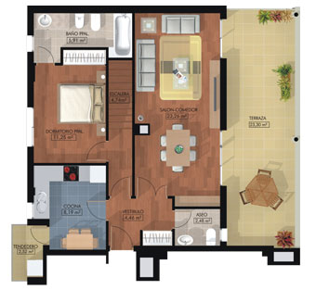

Figura ‑

Una vez decidido cómo va ser el entorno que se quiere modelar pasamos a la utilización de 3ds y comenzamos el modelado. Por tanto necesitamos situar nuestro plano de planta como guía para la confección del entorno virtual, para después ir levantando tridimensionalmente cada rincón de la vivienda.

Para ello situados sobre la vista top en el panel de visores de 3ds, creamos un plano geométrico, situado en el eje de coordenadas YX. Para crear un plano en 3ds solo tenemos que acudir al *Panel de Comandos/Geometry/Standard Primtives* y pulsar sobre *Plane*, después solo nos queda dibujarlo en la vista seleccionada en el panel de visores. Se muestra en la siguiente figura el resultado:

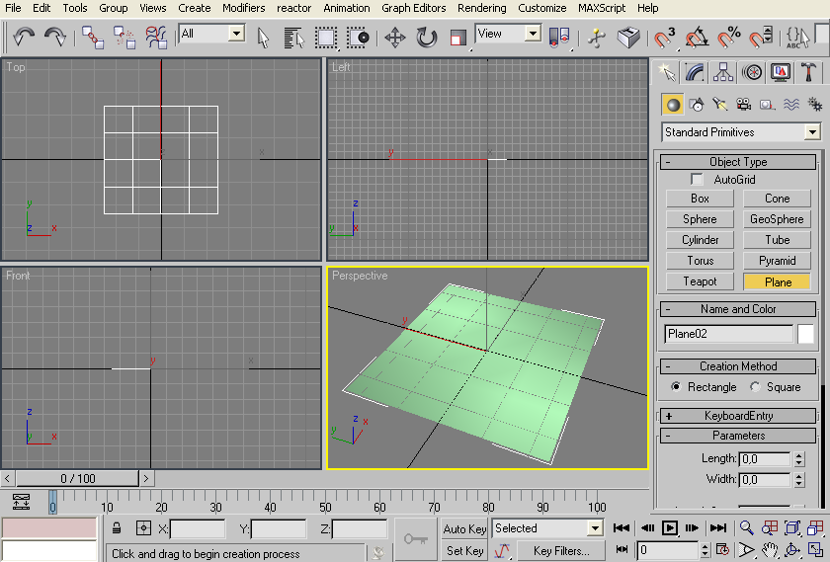

Figura ‑

A continuación texturizamos el plano creado con la imagen del plano de arquitecto que se ha seleccionado para la creación de los recintos que conforman esta vivienda. Para ello se utiliza la opción de edición de materiales de 3ds, seleccionamos la imagen como textura y la aplicamos al plano que se ha creado anteriormente. El resultado es el siguiente.

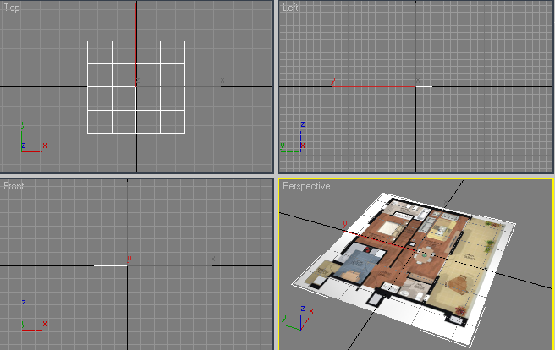

Figura ‑

La texturización de formas geométricas se detalla en el apartado TEXTURIZACIÓN, y es en este epígrafe donde se encuentra el procedimiento genérico que se sigue a la hora de crear una textura y aplicársela a un objeto del mundo virtual.

Se puede decir que se han creado los cimientos de la vivienda, ahora hay que levantar la estructura.

## Paredes y contorno a partir del plano

Utilizando el plano de planta como plantilla, se procede a continuación al levantamiento de la estructura básica con el objetivo de crear los recintos que posteriormente definirán las habitaciones y estancias de la vivienda.

Con este objetivo el siguiente paso en 3ds es crear las paredes de la casa virtual. Para ello se utiliza la herramienta Wall, que se puede encontrar el *Panel de Comandos/Geometry/AEC Extended.* Con esta herramienta seleccionada y situados sobre la vista top en el panel de visores, creamos las paredes siguiendo el contorno de los recintos que nos especifica el plano de planta.

Se crean recintos cerrados a modo de cajas abiertas (sin tapas) por cada estancia de la vivienda, con el objetivo de independizar el modelado de cada una de las habitaciones. Así posteriormente a la hora de aislar estancias para aplicar texturas a cada una de las paredes de la vivienda, no tendremos que especificar de que lado de la pared se trata sino que directamente seleccionamos la caja que alberga la habitación a tratar.

En la siguiente figurase muestra una captura de un instante en el proceso. 3ds aplica automáticamente colores distintos a cada objeto nuevo que se crea, de ahí que cada caja recinto tenga un color distinto, facilitando así la vista independizada que se persigue.

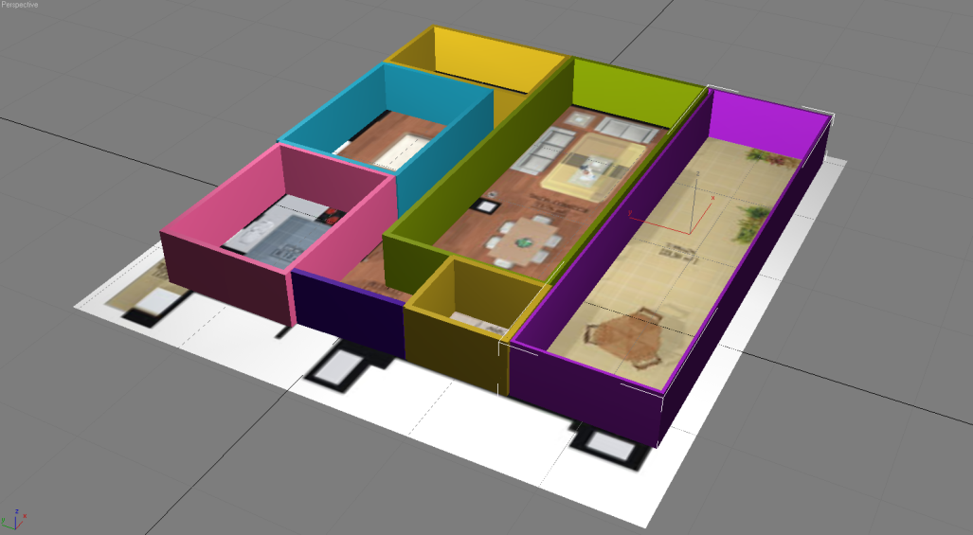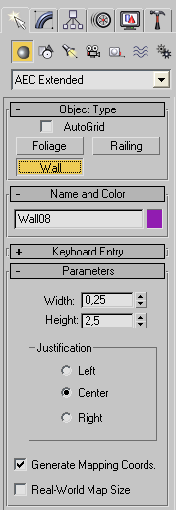

Figura ‑

A la herramienta Wall que se ha utilizado se le pueden configurar una serie de parámetros para determinar la altura (height) y grosor (width) de las paredes que se crean. Para la construcción de este mundo virtual se aplica un grosor de paredes de 0.25 y una altura de 2.5.

Se puede definir una pared con el conjunto de planos geométricos que lo conforman. Además la pared es visible ya que las normales de los planos geométricos que la forman señalan hacia el exterior de la pared. Así cualquier caja o cubo en 3ds es un conjunto de seis planos cuyas normales apuntan hacia el exterior de la propia caja. Se concluye también que el interior de cualquier caja o cubo en 3ds es hueco, no existiendo elementos macizos.

## Huecos para puertas y ventanas

El siguiente paso en el diseño de la vivienda, es el modelado de puertas y ventanas.

Para realizar los vanos donde más tarde se sitúan puertas y ventanas se han utilizado los objetos compuestos (Compound Objects). Estos objetos son muy útiles a la hora de modelas objetos complejos y que no se pueden conseguir a partir de formas geométricas básicas.

Una facilidad de tienen estos objetos compuestos es la de realizar operaciones booleanas entre objetos de la escena. Esta propiedad es la que se utilizará para crear los vanos en las paredes de la vivienda.

El primer paso que se ha de seguir para crear los vanos es crear cajas geométricas en la localización donde se sitúan puertas y ventanas. Se ha de realizar de manera que las cajas intersequen las paredes que ha de atravesar la puerta o ventana en cuestión.

La herramienta que se utiliza para crear cajas en 3ds se encuentra en *Panel de Comandos/Geometry/Standard Primitives/Box*. Con esta herramienta creamos cajas (boxes) en la escena y las vamos dimensionando con las dimensiones de los vanos, utilizando el transformador de escalado, y las desplazamos hasta la localización de puertas y ventanas, utilizando el transformador de desplazamiento. En la siguiente figura se muestra como las cajas creadas intersecan las paredes donde en el futuro se encontrarán las puertas (de color negro) y ventanas (de color rojo) de la vivienda, también se introduce la caja para realizar el vano donde posteriormente existirá una baranda en la terraza (de color azul).

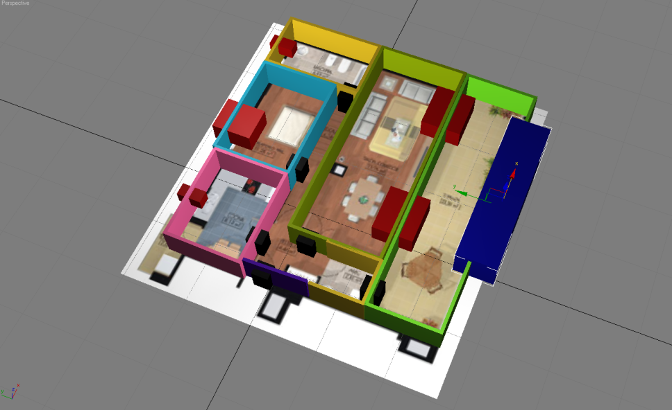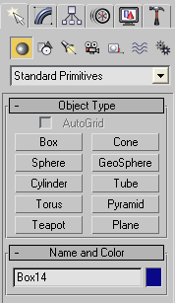

Figura ‑

El siguiente paso es realizar los vanos en si, pero antes se detalla el funcionamiento de los objetos booleanos.

Los objetos booleanos, que son un tipo de objetos compuestos, son objetos con los que podemos realizar operaciones booleanas, por tanto podemos realizar uniones, substracciones e intersecciones de objetos. Es esta facilidad de 3ds la que se utiliza para realizar los vanos, ya que si aplicamos estos objetos a las paredes y a las cajas de manera que a las paredes le sustraemos las cajas (negras, rojas y azueles en la figura), se consiguen los tan esperados huecos.

El procedimiento es el siguiente:

1. Seleccionamos la pared a la que se quiere realizar el vano.
2. Seleccionamos del *Panel de Comandos/Geometry/Compound Objects* la opción *Boolean.* En ese momento la pared es objeto booleano y operando A de la operación.
3. En las opciones de este objeto booleano se selecciona la operación *Subtraction (A-B)*.
4. Pulsamos sobre *Pick Operand B*, y seleccionamos en el panel de visores la caja correspondiente al vano.
5. En ese momento la caja es el operando B realizándose la substracción automáticamente, creándose así el hueco esperado.

De esta forma, donde antes se encontraban la cajas, ahora tenemos el vano. Este procedimiento se repite para cada uno de vanos que se pretenden conseguir. En el siguiente conjunto de imágenes se detalla el resultado del procedimiento de creación de vanos y los menús utilizamos.

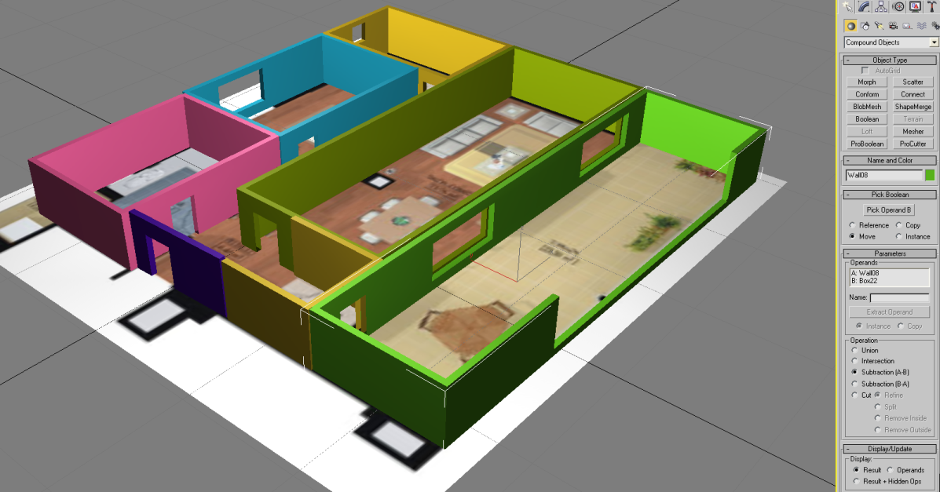

Figura ‑

## Planos de suelo y techo

### Suelos

El siguiente paso en proceso de modelado puede asemejarse al enlosado de los recintos creados. Se trata de pavimentar cada uno de los habitáculos. Para esto situamos un plano de suelo por cada uno de ellos, de manera que los suelos queden independientes entre sí y a la hora de texturizar (pavimentar) cada uno de ellos, lo podamos realizar de forma independiente, pudiendo escoger texturas de suelos distintas para cada una de las habitaciones.

En la siguiente imagen, ya hemos eliminado el plano de planta que servía de guía para levantar la vivienda y ya se ha situado un plano de suelo, por ahora en colores diferentes, en cada habitación.

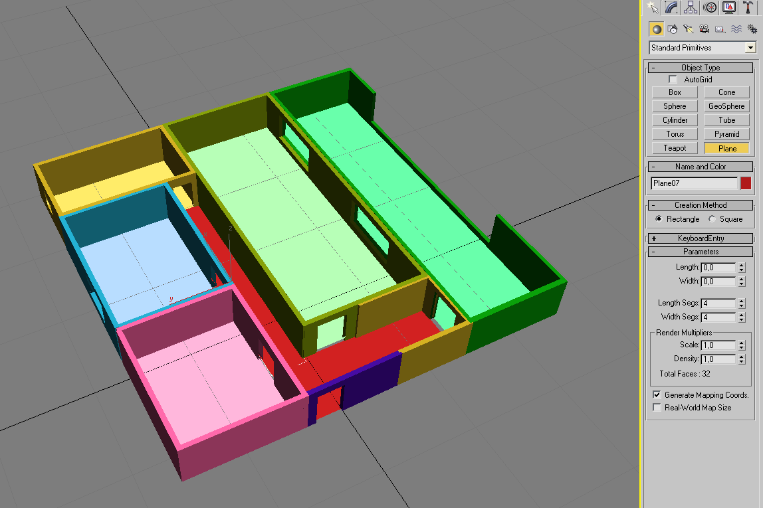

Figura

De nuevo, para crear los planos, escogemos la herramienta *PaneDeComandos /Geometry/Standard Primitives/Plane,* con la que se construyen planos a gusto de diseñador, con las dimensiones que se crean oportunas.

### Techos

Al final el individuo navegará por el interior de la vivienda, por tanto es conveniente proporcionar a la construcción de planos de techo, de forma que al “andar” por cada una de las habitaciones se tenga la sensación de hacerlo por un recinto perfectamente cerrado, asemejándose a una situación real de la manera más fiel posible.

Para crear el techo de la vivienda se crea un plano que ocupe toda la planta de la construcción, y se sitúa en el límite superior de las paredes que limitan las habitaciones. De esta forma el techo de todas las habitaciones tiene las mismas características.

El plano de techo de techo tiene dos peculiaridades de cabe resaltar:

1. El plano tiene que dejar pasar la luz exterior. Puntos de luz que posteriormente situaremos en el exterior de la vivienda y que ilumina la escena.

Como se ha comentado un plano no es más que una región bidimensional limitada por cuatro vértices. Esta región tiene una normal, perpendicular al plano, cuya dirección y sentido especifica hacia donde el plano es “visible”. Si orientamos la normal hacia el interior de la vivienda, el plano será visible desde dentro de las habitaciones. Sin embargo, visto desde fuera de la vivienda el plano es transparente, dejando a su vez pasar la luz de los puntos de luz (soles) que posteriormente situaremos en el exterior de la vivienda y que iluminan el interior de la misma.

1. En el interior de la vivienda no hay puntos de luz, por tanto, el plano de techo visto desde dentro de la vivienda, que será el punto de vista habitual del espectador, no estará iluminado, apareciendo negro (sin luz), ya que los puntos de luz se sitúan (se detalla posteriormente) en el exterior como se ha comentado. Para este problema se plantean dos soluciones:
   1. Proporcionar una luz propia al plano. Diseñándolo como un elemento que emite luz propia, elevando su luminiscencia, brillo, luz ambiente, etc.
   2. Situando puntos de luz (soles) bajo la vivienda, de manera que se ilumine el techo desde “abajo”.

El tema de la iluminación se trata más adelante y en él, se detallarán en mayor medida la importancia que aporta una buena iluminación a una escena virtual para dotarla de mayor realismo.

## Diseño de las puertas

Se utilizan objetos de 3D Studio que nos crean puertas “tipo” que más tarde pueden ser caracterizadas a gusto del diseñador.

Existen 3 tipos de puertas que se han utilizado.

* Pivot, o puerta de pivote, utilizada para la puerta de entrada, baño, cocina y dormitorio.
* Sliding, o puerta corredera, utilizada para la puerta de la terraza.
* BiFold, o puerta plegable. Es la que se la elegido para la puerta del salón.

Se han utilizado distintos tipos de puertas con el objetivo de hacer mucho más completa la escena, ya que en una vivienda real existen, normalmente, varios formatos de puertas.

Al construir una puerta en 3ds, se pueden determinar distintos parámetros para caracterizarlas:

* *Tamaño*: ancho, alto y grosor.
* *Double doors*: si la puerta consta de dos hojas al abrirse o solo una.
* *Open*: apertura de la hoja de la puerta, medida en grados.

A continuación se muestran los distintos tipos de puertas utilizados en este diseño.

## Diseño de las ventanas

Ídem para las ventanas

## Exteriores

*Describir como es el exterior de la casa virtual (terraza) y que se ve desde ahí fuera. Como se ha realizado el cielo. Objetos árboles. Línea horizonte de árboles. ETC.*

## Texturización

Texturización de paredes y suelos

Texturización de puertas

Texturización de las ventanas

## Decoración interior

Descripción de los elementos de decoración para cada habitación.

Con el objetivo de realizar la escena lo más real posible.

Descarga desde sites gratuitos y licencia.

Explicar por qué no se ha decidido a implementar desde cero los objetos de decoración y sin embargo se han descargado desde Internet.

Al ser objetos descargados tienen un número de vértices y polígonos muy elevado. Explicar como se han optimizado los modelos para reducir el número de vértices y no sobrecargar la escena.

Re texturización de algunos elementos de decoración.

Objetos de decoración nuevos: cortinas, objetos con demasiados vértices que han sido necesarios re implementarlos con muchos menos vértices.

Objetos que se han utilizado:

Sanitarios de los baños: lavabo, bidet, bañera, váter, espejo.

Salón: Sofá, sillones, mesa y 4 sillas, televisión, marcos para cuadros, mesita, cortinas, mueble de la televisión con repisas.

Dormitorio: cama, cómoda.

Terraza: baranda, columpio mecedora.

## Iluminación de la escena

La luz es la responsable de que veamos el mundo, que apreciemos sus formas y colores, sombras y volúmenes, al igual que en la vida real la iluminación es un factor fundamental en la construcción de escenas de gran impacto visual en el mundo del 3D, por ello el desarrollador debe contar con conocimientos sólidos en este aspecto.

3D Studio Max provee al desarrollador de las últimas herramientas y tecnologías en esta área, obteniéndose producto final de altísimo nivel.

Número y disposición de los puntos de luz. Por que se ha realizado de la manera escogida?

Efectos de sombra. Explicar como pasa la luz a través delos objetos en 3dStudio (Buscar en internet).

Describir los tipos de luces de 3dStudio válidos para la exportación a WRML.

Tipo de luz escogida en tal caso.

**Plano de techo** de manera que dejar pasar la luz de los puntos de luz hacia el interior y que desde dentro se siga viendo el techo y no el cielo!!!!!.

## Integración con sistema BCI existente

### Sensores de proximidad

### Escalado de dimensiones

### Exportación a VRML